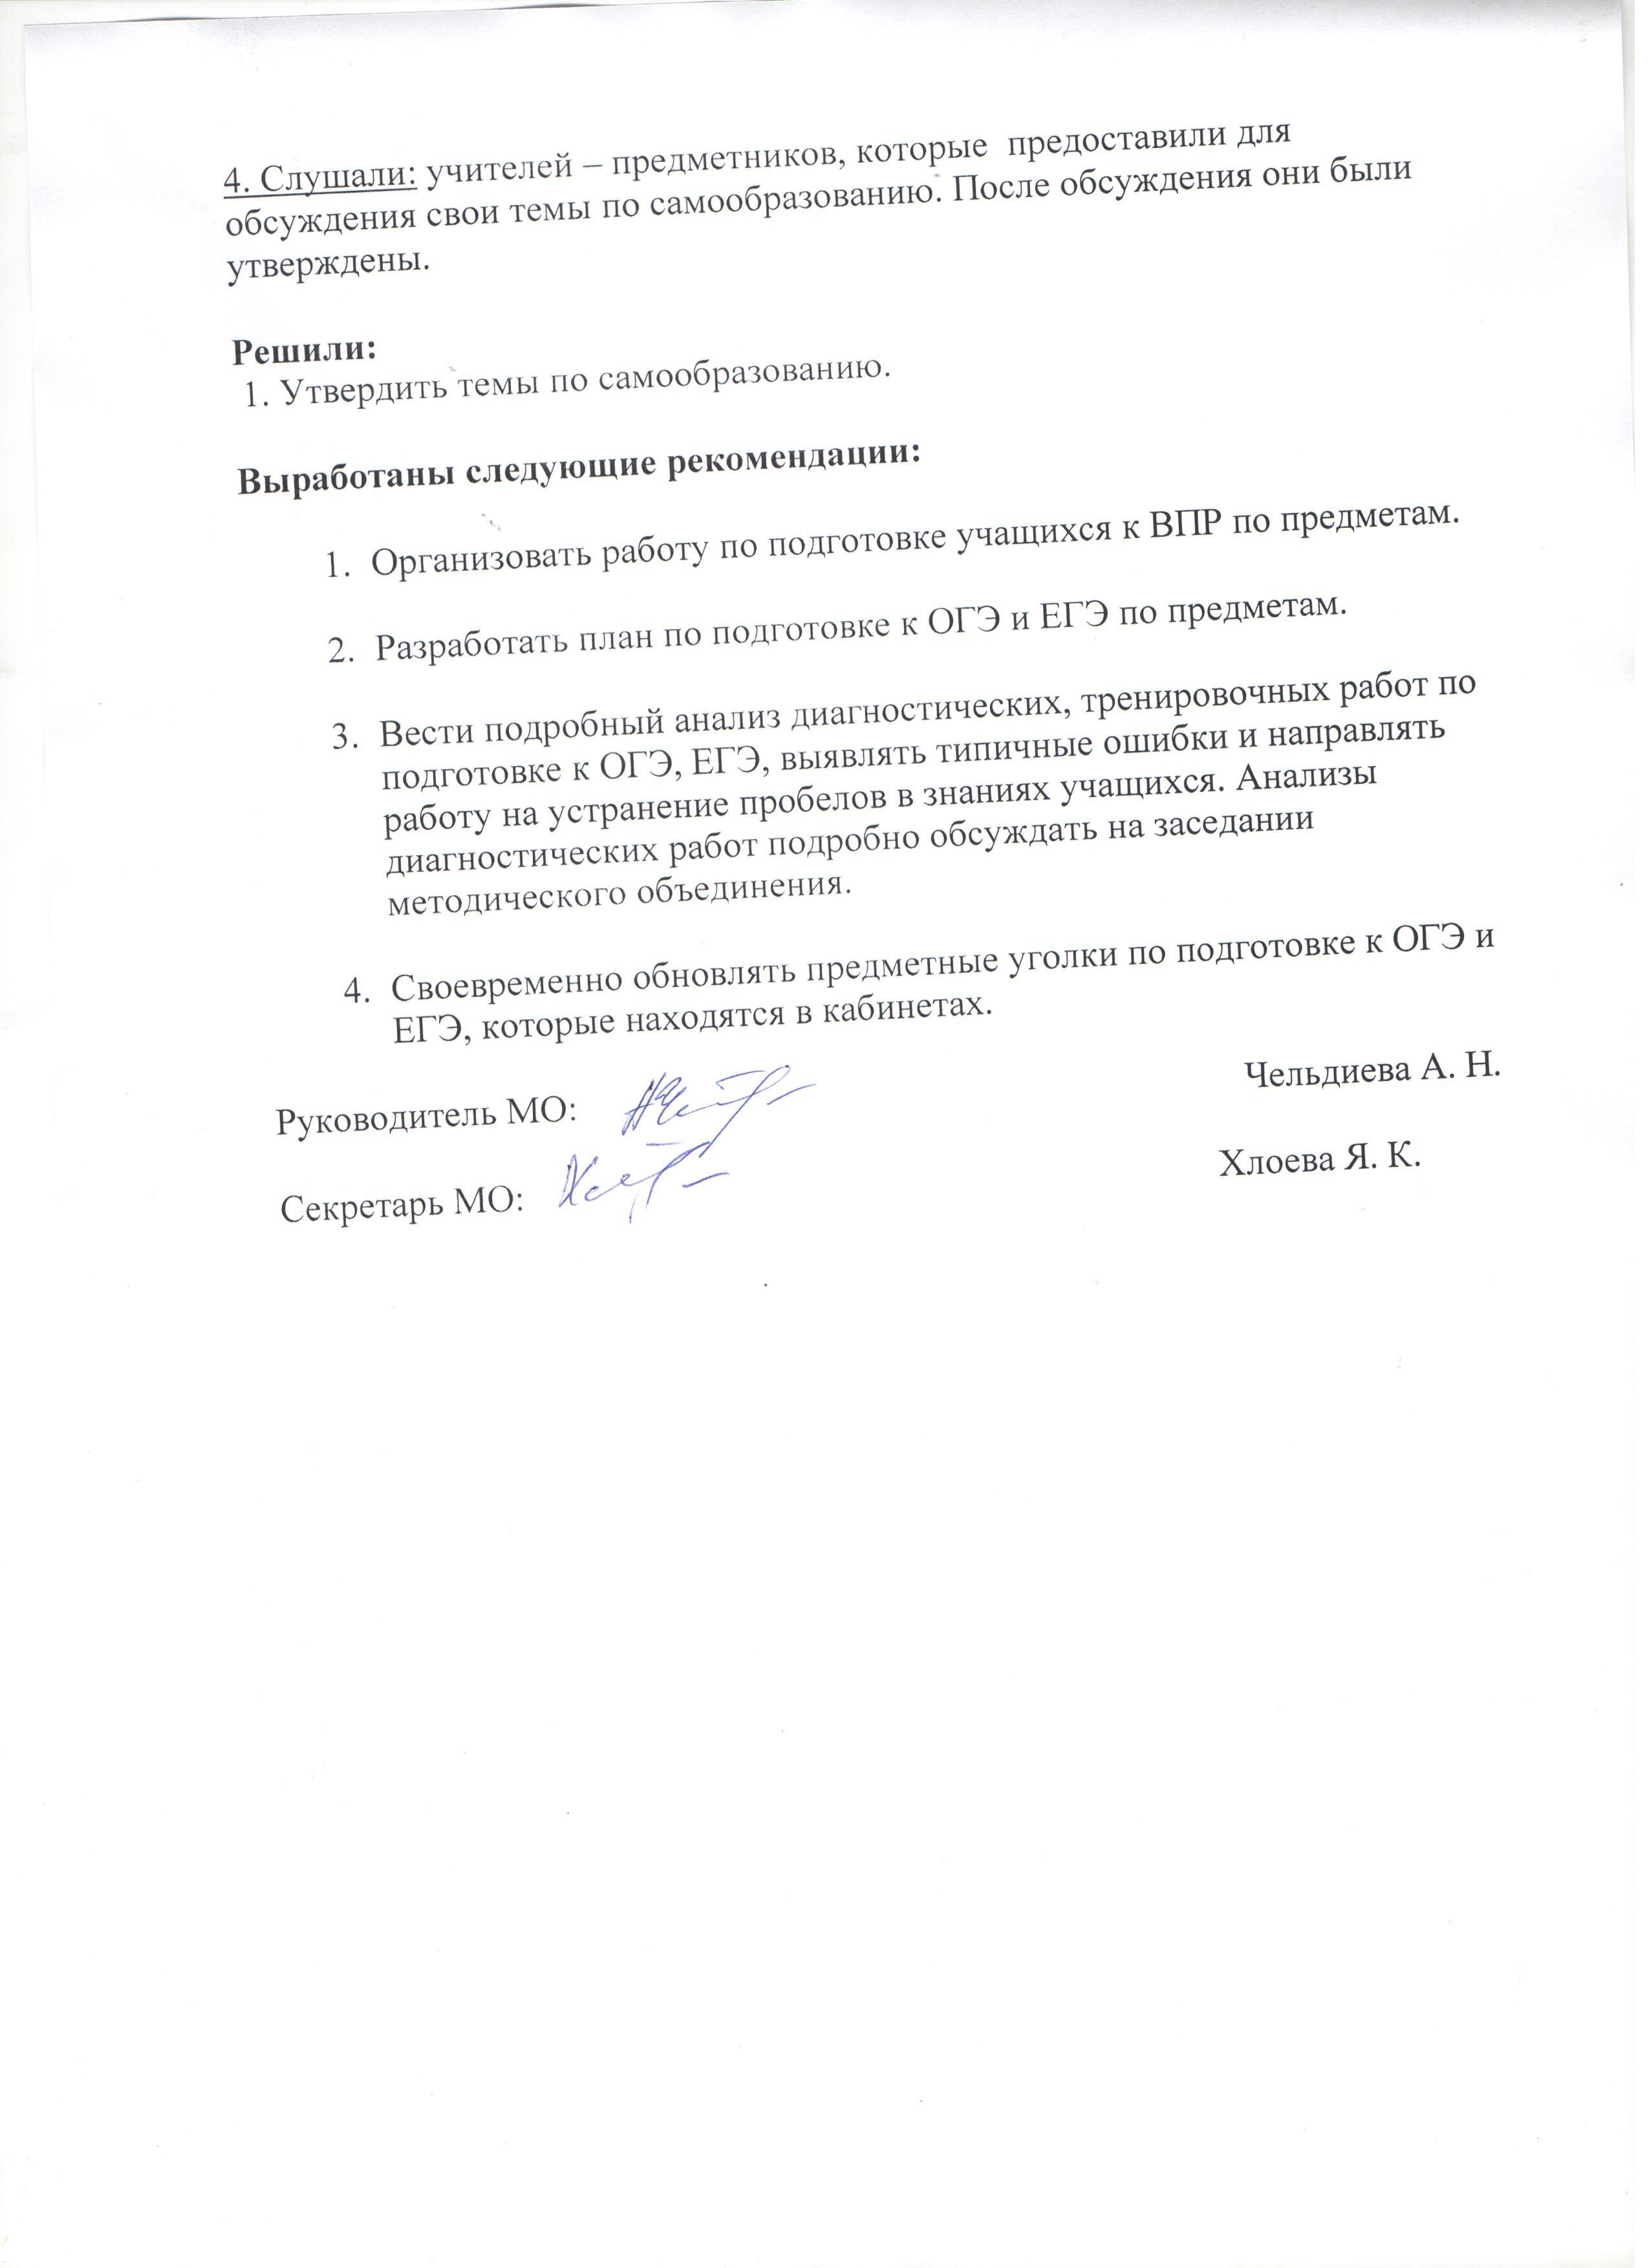

Протокол № 1
заседания МО учителей естественно –математического цикла
от 30.08.2022 г.

Тема: Анализ работы методического объединения и задачи на новый учебный год. Утверждение плана работы МО на 2022-2023 учебный год.

Присутствовали: 7 учителей
Отсутствовали: нет

Повестка дня:
1.Анализ итогов работы методического объединения за 2021-2022 учебный год и утверждение плана работы МО на 2022-2023 учебный год.
2.Анализ итоговой аттестации учащихся за 2021-2022 учебный год.
3. Обсуждение и утверждение единых рабочих программ, графика проведения элективных курсов, предметных недель, внеклассных мероприятий, открытых уроков по предметам.
4. Выбор и закрепление тем по самообразованию.

Ход заседания:

1.Слушали: руководителя МО учителей естественно-научного цикла Чельдиеву А. Н.. Она проанализировала работу методического объединения естественно-научного цикла за 2021-2022 учебный год, отметила, что все учителя МО работают над созданием системы обучения, обеспечивающей потребность каждого ученика в соответствии с его склонностями, интересами и возможностями. Целенаправленно ведется работа по усвоению учителями современных методик и технологий обучения.
Решили:
- Работу МО признать удовлетворительной
- Активизировать работу по самообразованию.
- Принять за основу намеченный план работы 2022-2023 учебный год и приступить к его реализации.

2.Слушали: учителя математики Газзаеву Н. Ф., которая проанализировала работу учителей по подготовке учащихся к ОГЭ и ЕГЭ, рассказала о результатах сдачи экзаменов по предметам.
У многих детей 9, 11 классов наблюдались следующие особенности:
- плохая переключаемость с одного задания на другое;
- низкий уровень работоспособности;
- невнимательность при чтении задания;
-недостаточное развитие самоконтроля;
- слабые знания по некоторым темам;
- высокий уровень тревожности.
В связи с этим учителями-предметниками проведено много дополнительных занятий, консультаций по предметам, где решались задания из открытого банка заданий ОГЭ и ЕГЭ, решали задания прошлых лет. Проводились тренировочные занятия, как по отдельным темам, так и работе в целом, проводились диагностические и репетиционные работы, ребята были задействованы в решении демоверсий в Интернете, онлайн-тестов. Велась работа по психологической готовности обучающихся к ОГЭ и ЕГЭ (снижение уровня тревожности, развитие внимания, четкости мышления, повышение сопротивляемости стрессу), т.е. развитие навыков психических процессов, необходимых при сдаче экзаменов. Были даны практические советы родителям «Как помочь детям подготовиться к ОГЭ и ЕГЭ».
Практически на каждом заседании МО в рамках подготовки к экзаменам шел обмен опытом, проведение уроков, учителя делились методикой работы со слабоуспевающими учащимися. В течение учебного года учителя отслеживали состояние и результативность процесса обучения, особое внимание обращали на выбор оптимальных методов и приемов обучения, на дифференциацию, на развитии навыков умственного труда. С мотивированными учащимися были проведены индивидуальные консультации по отработке решений сложной части задачи. Результаты ОГЭ и ЕГЭ по предметам ЕНЦ удовлетворительные.
Решили:
- Всем учителям естественно – научного цикла принять к сведению итоги работы МО за 2021-2022 учебный год.
- По результатам ОГЭ и ЕГЭ – считать подготовку к экзаменам удовлетворительной. При подготовке учащихся к итоговой аттестации учесть все ошибки и недоработки допущенные в пробных тестированиях, обеспечить учеников дополнительной литературой, КИМами, использовать Интернет-ресурсы для получения нужной информации по всем предметам естественно - научного цикла. Контролировать посещаемость консультаций.
3. Участники заседания сформулировали цели и задачи методической работы на новый учебный год.
Учителя-предметники предоставили для обсуждения свои рабочие программы, календарно-тематические планы и их учебно-методическое обеспечение по предмету, программы индивидуально-групповых занятий, факультативных, элективных курсов, темы самообразования. Учителя обсудили план проведения методической недели. Утвердили план проведения открытых уроков.
Решили:
- Рекомендовать единые рабочие программы к дальнейшей работе.
- Всем учителям ЕНЦ принять к исполнению цели, задачи, план работы МО на 2022-2023 учебный год.

4. Слушали: учителей – предметников, которые предоставили для обсуждения свои темы по самообразованию. После обсуждения они были утверждены.

Решили:
1. Утвердить темы по самообразованию.

Выработаны следующие рекомендации:

- Организовать работу по подготовке учащихся к ВПР по предметам.

- Разработать план по подготовке к ОГЭ и ЕГЭ по предметам.

- Вести подробный анализ диагностических, тренировочных работ по подготовке к ОГЭ, ЕГЭ, выявлять типичные ошибки и направлять работу на устранение пробелов в знаниях учащихся. Анализы диагностических работ подробно обсуждать на заседании методического объединения.

- Своевременно обновлять предметные уголки по подготовке к ОГЭ и ЕГЭ, которые находятся в кабинетах.

Руководитель МО: Чельдиева А. Н.

Секретарь МО: Хлоева Я. К.

